Конспект занятия по нравственно - патриотическому воспитанию
в группе раннего возраста
«Ладошки в гостях у матрешки»

Цель: Пробудить в ребенке любовь к родной земле, заложить важнейшие черты русского национального характера: порядочность, гостеприимство, способность к состраданию; приобщить к общечеловеческим нравственным ценностям.
Задачи:
Образовательные: знакомить детей с народным фольклором:
пестушки, потешки, игры-забавы; знакомить с русскими народными промыслами -
матрешка.
Развивающие: развивать игровые, познавательные, сенсорные, музыкальные, речевые способности, учитывая индивидуальные и возрастные особенности; учить овладевать образно-игровыми иммитационными движениями в сочетании с музыкой.
Воспитательные: воспитывать доброту, терпение, интерес к народному быту и изделиям декоративно – прикладного искусства; стимулировать к заучиванию закличек, потешек, игр-забав.
Материалы: Игрушка – матрешка, мольберт, картинки с домашней птицей, картинки – матрешки с фартуками красного, синего, желтого и зеленого цвета, магниты основных цветов
Ход занятия:
Воспитатель: Ребята, к нам на занятие пришли воспитатели из других групп. Давайте поздороваемся с ними.
Воспитатель: Сегодня я вам предлагаю отправиться в гости, а вот к кому пойдём – попробуйте догадаться сами:
Алый шёлковый платочек,
Яркий сарафан в цветочек,
Упирается рука
В деревянные бока.
А внутри секреты есть:
Может – три, а может, шесть.
Разрумянилась немножко.
Это русская …матрёшка!
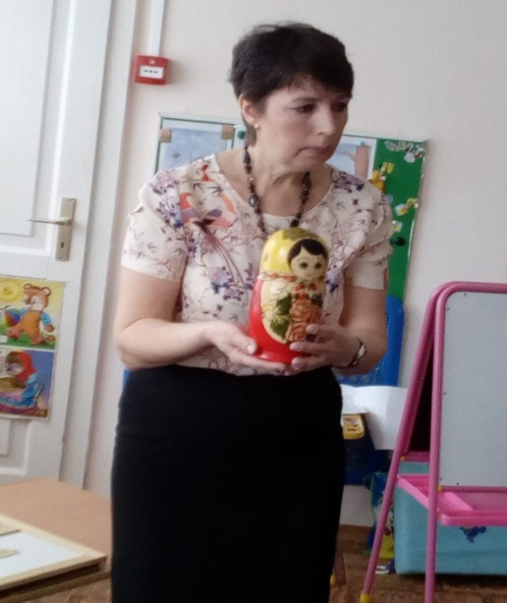

Воспитатель: Ребята, что-то матрёшка тяжёлая. Может быть, внутри что-то есть? Давайте попробуем открыть её. Скажем все вместе: «Матрёшка, матрёшка, откройся немножко!»
Достаю другую матрёшку.
- Ещё одна матрёшка. Эта матрёшка большая. А эта? (маленькая).
- Вот большая матрёшка. Её не спрячешь в руке, вторая матрёшка поменьше. Я могу спрятать её в ладони. Послушайте, во второй матрёшке тоже что-то есть. Слышите, что-то в ней гремит?
Встряхиваю вторую матрёшку, открываю, достаю маленькую матрёшку.
- Посмотрите, какая маленькая матрёшка. Её легко спрятать в ладошке.
Предлагаю детям (по желанию) спрятать матрёшку в своей ладошке.
Ещё раз обращаю внимание детей на размер матрёшек.
- Эта матрёшка, какая? (большая). Эта матрёшка, какая? (поменьше, а эта матрёшка, какая? (маленькая). А теперь собираем матрешку.
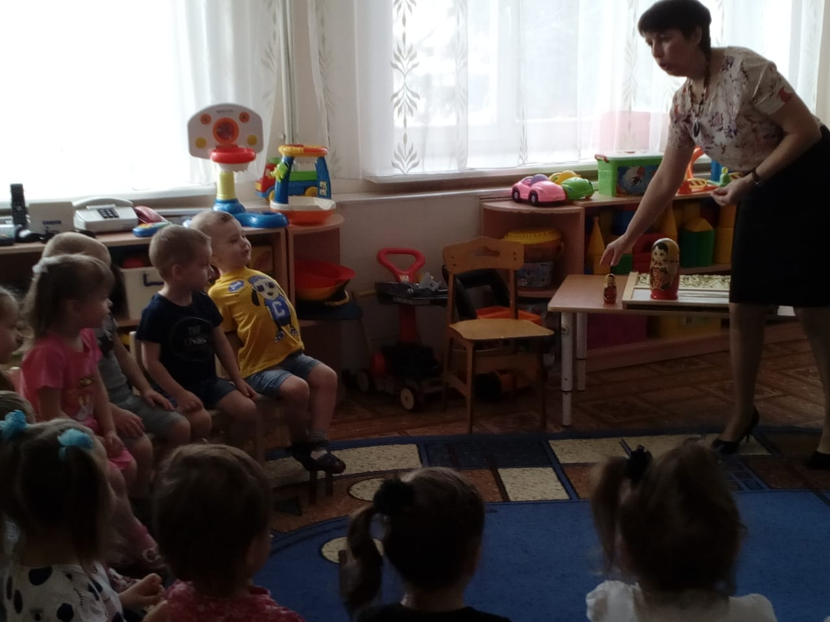
Воспитатель: Послушайте, ребята! Что – то матрешка мне хочет на ушко сказать! (прикладываю игрушку к уху). Оказывается, у нее нет своего домика! Давайте поможем матрешке – построим ля нее домик. А помогать нам будут наши ладошки.
Дети вместе с воспитателем проговаривают слова стихотворения, выполняя движения по тексту:

Мыли мылом ушки,
Мыли мылом ножки,
Ах, какие ладушки,
Ладушки – ладошки.

Наварили кашки,
Помешали ложкой,
Ах, какие ладушки,
Ладушки – ладошки.
Строили ладошки
Домик для матрешки.
Ах, какие ладушки,
Ладушки – ладошки.

Прилегли ладошки
Отдохнуть немножко.
Ах, какие ладушки,
Ладушки – ладошки.
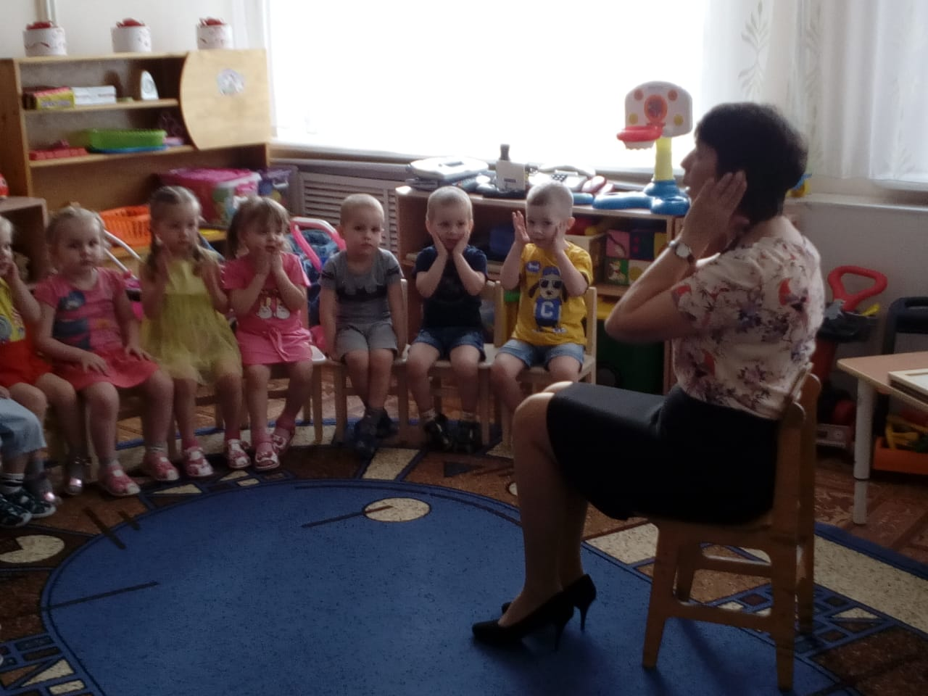
Воспитатель: Как только мы матрешке построили домик, решила она завести себе домашнюю птицу.
Показываю картинки с домашней птицей, дети называют ее (гусь, утка, индюк, курица, петух)
Воспитатель: Давайте, ребята, расскажем для матрешки русскую народную приговорку про птиц. Дети рассказывают вместе с воспитателем, повторяя за ним соответствующие движения:
Наши уточки с утра -
- Кря-кря-кря!
- Кря-кря-кря!
- Наши гуси у пруда -
- Га-га-га!
- Га-га-га!
- Наши гуленьки вверху -
- Грру-грру-грру!
- Грру-грру-грру!
- Наши курочки в окно:
- Ко-ко-ко!
- Ко-ко-ко!
- А как Петя-петушок,
Рано-рано поутру
Нам споет «Ку-ка-ре-ку!»
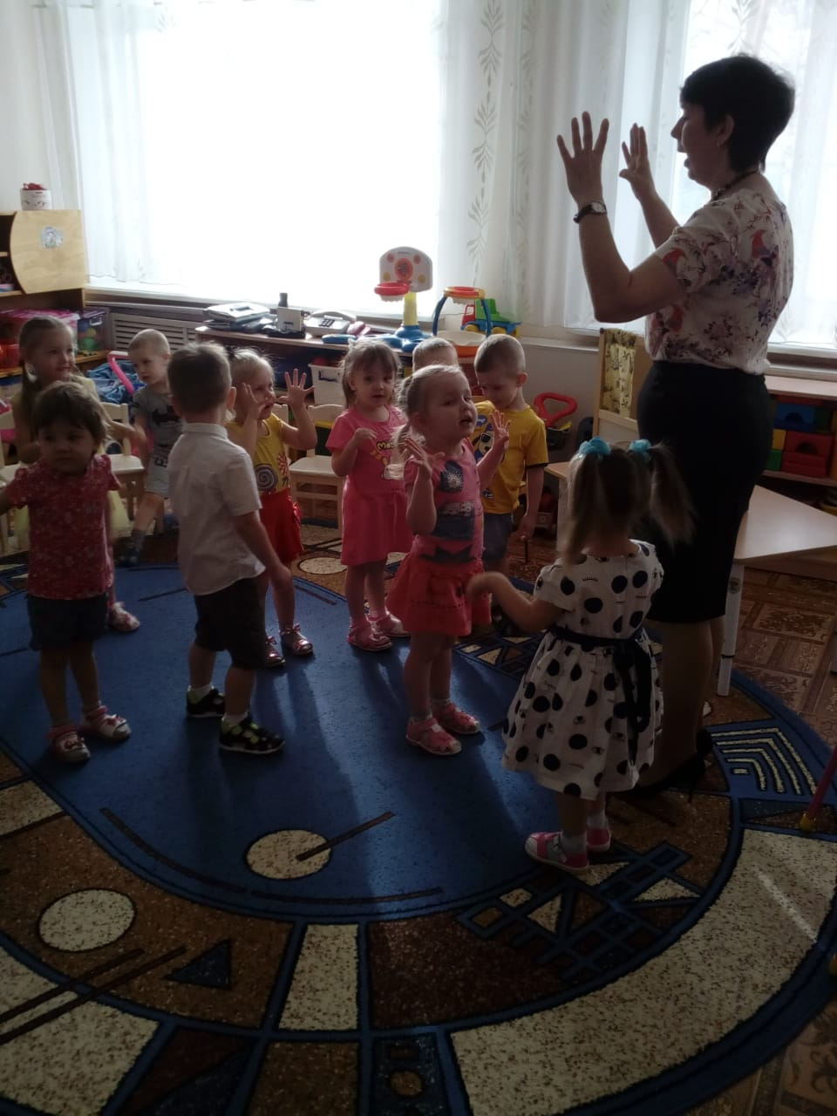
Воспитатель: Ребята! А матрешка к нам пришла не одна, она сестричек с собой привела.
Очень любят все матрешки
Разноцветные одежки:
Всегда расписаны на диво
Очень ярко и красиво!
Выставляю на мольберт несколько матрешек
Воспитатель: Только вот они загрустили, потому что у них на фартучках появились дырочки. Давайте поможем подружкам!
Дети с помощью воспитателя подбирают «заплатки» к фартукам матрешек соответственно цвету фартука.
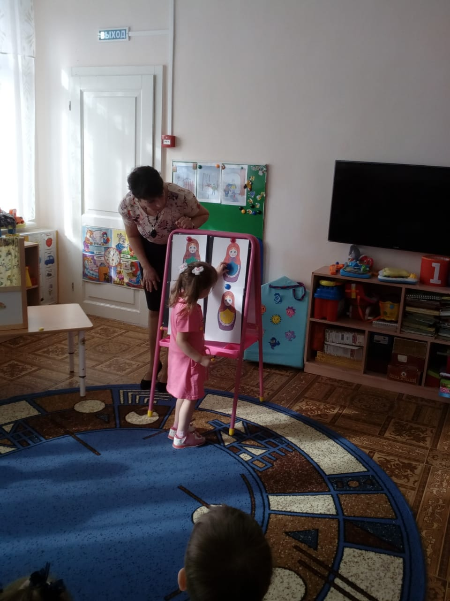

Матрёшка: Спасибо вам за моих подружек, которых вы так красиво нарядили!
Дети: Пожалуйста!

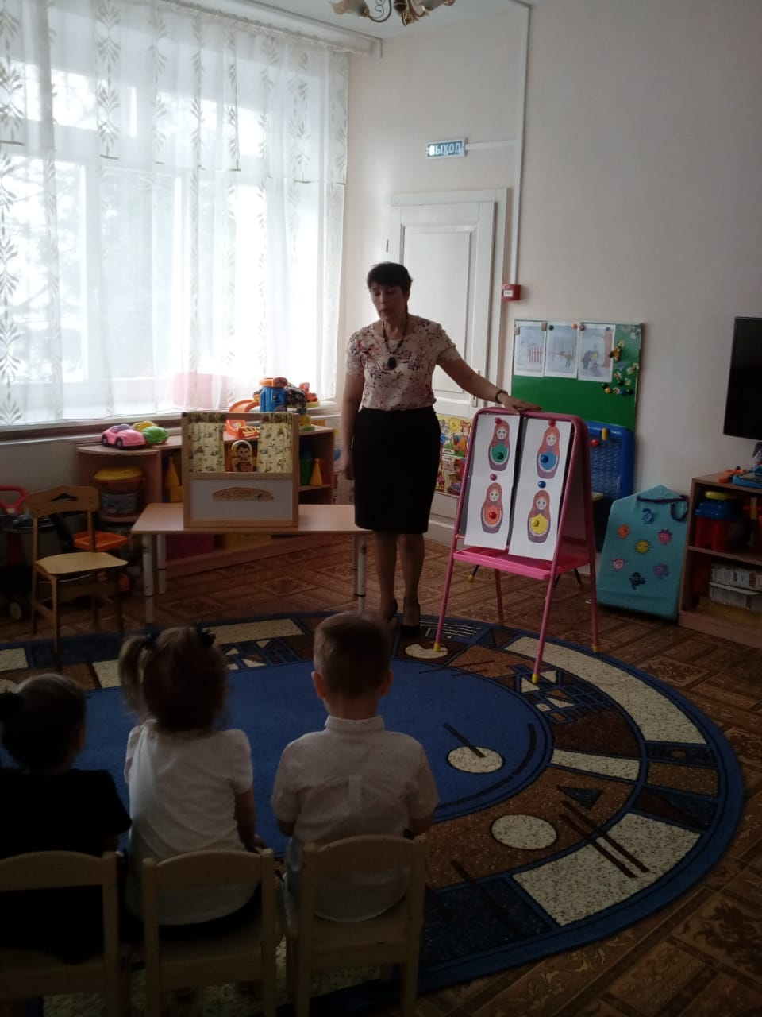

Воспитатель: Ну а сейчас, на прощание, мы нашей матрешке споем совсем коротенькие «Ладушки»:
Ладушки – ладошки
Хлопали в ладошки.
Хлопали в ладошки,
Отдохнем немножко.
Дети хлопают в ладоши, а на заключительную фразу кладут руки на колени

Воспитатель: А сейчас пришло время расставаться и матрешка говорит: «До свиданья, ребятишки!
Дети: До свидания!
Воспитатель: Как хорошо сегодня поработали наши ладошки: помогли матрешке домик построить, поиграли с домашней птицей и даже выручили сестричек матрешки! Вы, ребята большие молодцы!
Воспитатель прикасается своими ладонями к ладошкам каждого ребенка и благодарит их.
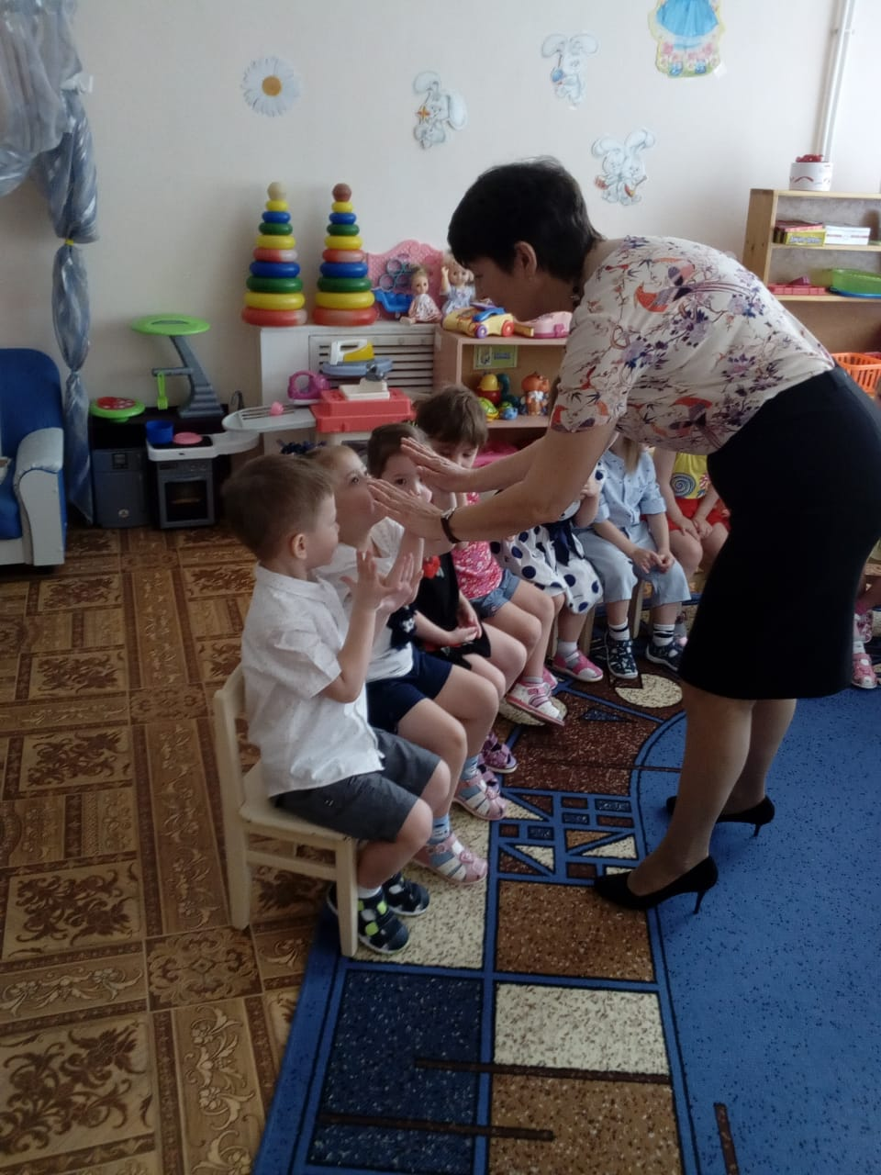

Дети говорят гостям: «До свидания!»

